**ИНФОРМАЦИЯ ДЛЯ РОДИТЕЛЕЙ**

**Как родителю создать учётную запись ребёнка на Госуслугах**

Учётная запись ребёнка на Госуслугах — это личный кабинет для детей до 17 лет включительно. Она создаётся одним из родителей [с подтверждённой учётной записью](https://www.gosuslugi.ru/help/faq/login/2) и автоматически привязывается к его учётной записи

Создать учётную запись ребёнку можно, пока ему не исполнилось 18 лет. Это доступно онлайн на Госуслугах, если у него есть СНИЛС и свидетельство о рождении, выданное в России или российских консульствах. Если у ребёнка иностранный документ о рождении, обратитесь [в центр обслуживания](https://map.gosuslugi.ru/?layer=co&filter=reg) для создания карточки ребёнка в вашем личном кабинете. После этого можно самостоятельно создать учётную запись [из своего личного кабинета](https://lk.gosuslugi.ru/profile/family)

**Как создать учётную запись ребёнка с российским свидетельством**

1. [Создайте карточку ребёнка](https://www.gosuslugi.ru/help/faq/login_child/2754).

Карточка ребёнка — это отдельная страница ребёнка внутри учётной записи родителя. Учётную запись ребёнка можно создать только после добавления карточки

1. Дождитесь обязательной проверки свидетельства о рождении и СНИЛС. Она занимает от 15 минут до 30 календарных дней. Без этого создать учётную запись ребёнка не получится
2. Перейдите в личный кабинет → Документы → [Семья и дети](https://lk.gosuslugi.ru/profile/family). Выберите карточку ребёнка
3. В блоке «Учётная запись ребёнка» нажмите «Создать»
4. Укажите данные ребёнка и подтвердите:
   * электронную почту — через письмо
   * номер телефона, если указали, — через код из смс

Электронная почта и номер телефона ребёнка не должны быть привязаны к другим учётным записям на Госуслугах. Они будут использованы в качестве логина для входа ребёнка на портал

Если у ребёнка ещё нет своей электронной почты, то в процессе создания учётной записи, не покидая Госуслуги, можно зарегистрировать [безопасную Детскую почту от Mail.ru](https://www.gosuslugi.ru/help/faq/login_child/102381). Дополнительно подтверждать её не нужно

1. Проверьте почту и перейдите по ссылке из письма от Госуслуг
2. Из своего личного кабинета создайте пароль и запомните его для входа ребёнка на Госуслуги

Если не удаётся войти в учётную запись ребёнка, [восстановите пароль](https://www.gosuslugi.ru/help/faq/login/7) онлайн на Госуслугах

**Дети старше 14 лет** могут создать учетную запись на «Госуслугах» самостоятельно, без участия родителей. Нужно указать данные паспорта, привязать адрес электронной почты и номер телефона.

**Ссылка с более подробной информацией:**

[**https://www.gosuslugi.ru/help/faq/login_child/102380**](https://www.gosuslugi.ru/help/faq/login_child/102380)

**Создание упрощенной учетной записи ребенка на портале Госуслуги**

Для использования сервисов **ФГИС «Моя школа»**ученику необходимо иметь учетную запись на портале Госуслуги.  
Законный представитель может создать учетную запись для ребёнка самостоятельно.

**Проверка информации о детях на портале Госуслуги**

Перед созданием учетной записи проверьте данные ребёнка, указанные в вашем личном кабинете.

Для проверки и добавления информации выполните следующие действия:

**Шаг 1.** Авторизуйтесь под учетными данными родителя на [gosuslugi.ru](https://esia.gosuslugi.ru/login/)

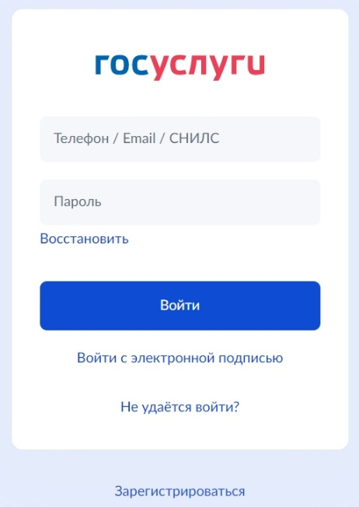

Авторизация на портале Госуслуги

**Шаг 2.** На главной странице перейдите в раздел**«Документы**→**Семья и дети**».

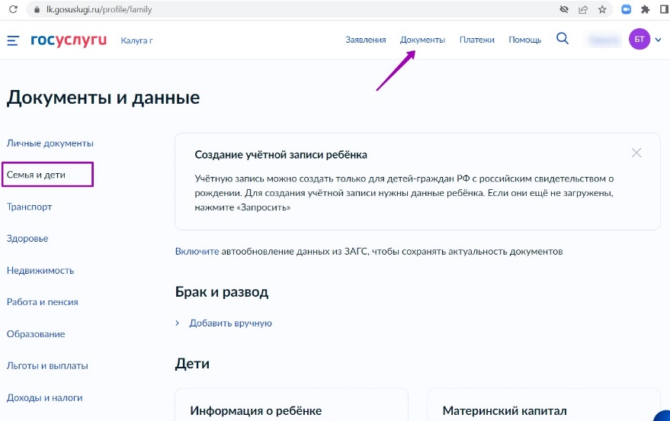

Раздел «Семья и дети»

**Шаг 3.** Если ребёнок отсутствует в блоке «**Дети**», нажмите на кнопку **«Добавить»**.

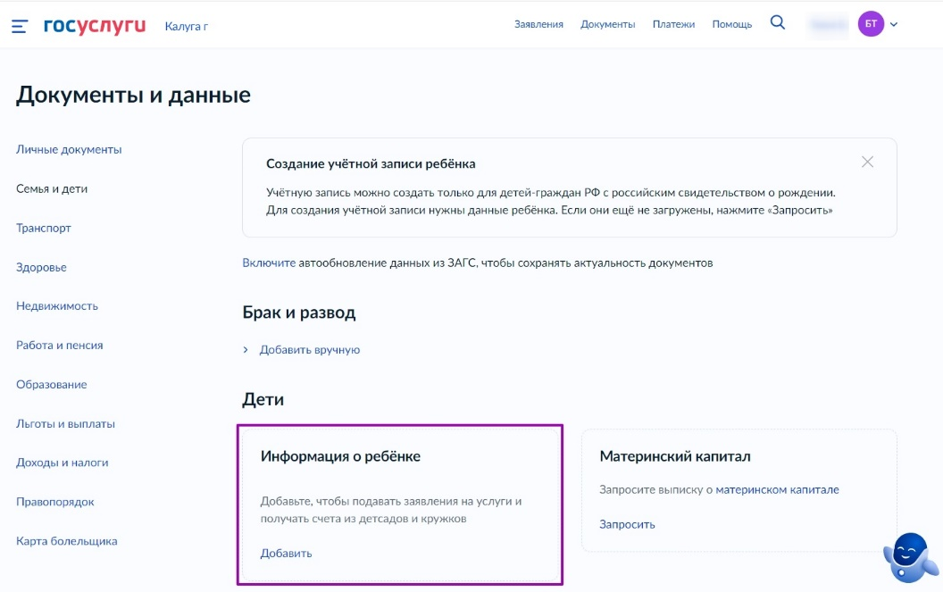

Информация о ребёнке в блоке «Дети»

Если в блоке **«Дети»** информация о ребёнке отображается корректно, то вы можете сразу перейти к [созданию учетной записи](https://myschool.mos.ru/help/instructions/mesh-id/registration-esia/simplified-gosuslugi/#simplified).

**Шаг 4.** Если ребенок отсутствует, то в открывшемся окне введите необходимую информацию о ребёнке.

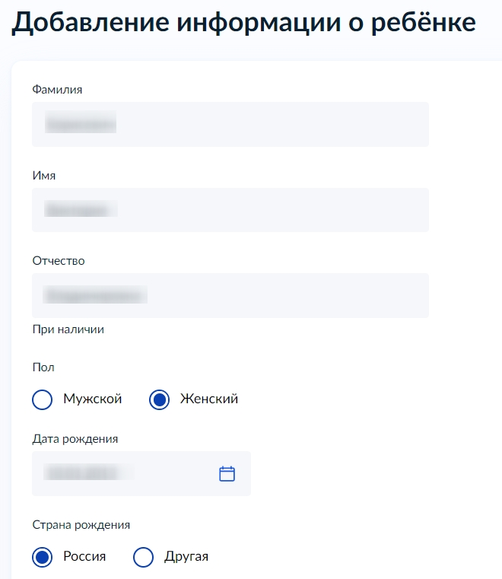

Добавление информации о ребёнке

**Шаг 5.** Также введите данные свидетельства о рождении и нажмите на кнопку «**Сохранить**».

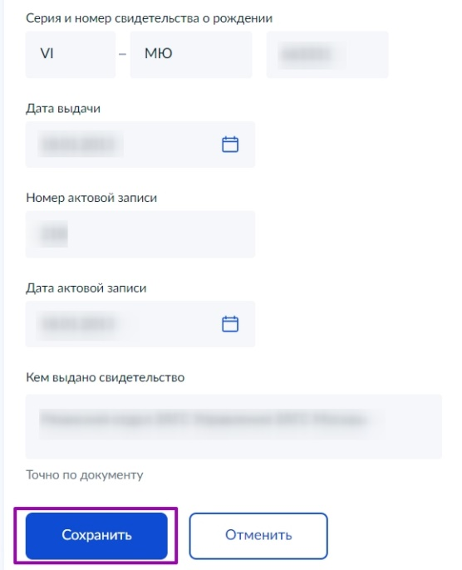

Сохранение заполненной формы

**Обратите внимание!**

Учётную запись на портале госуслуг можно создать только для детей с российским свидетельством о рождении.

**Шаг 6.**Запустите проверку свидетельства о рождении в ЕГР ЗАГС, нажав на кнопку «**Запросить**».

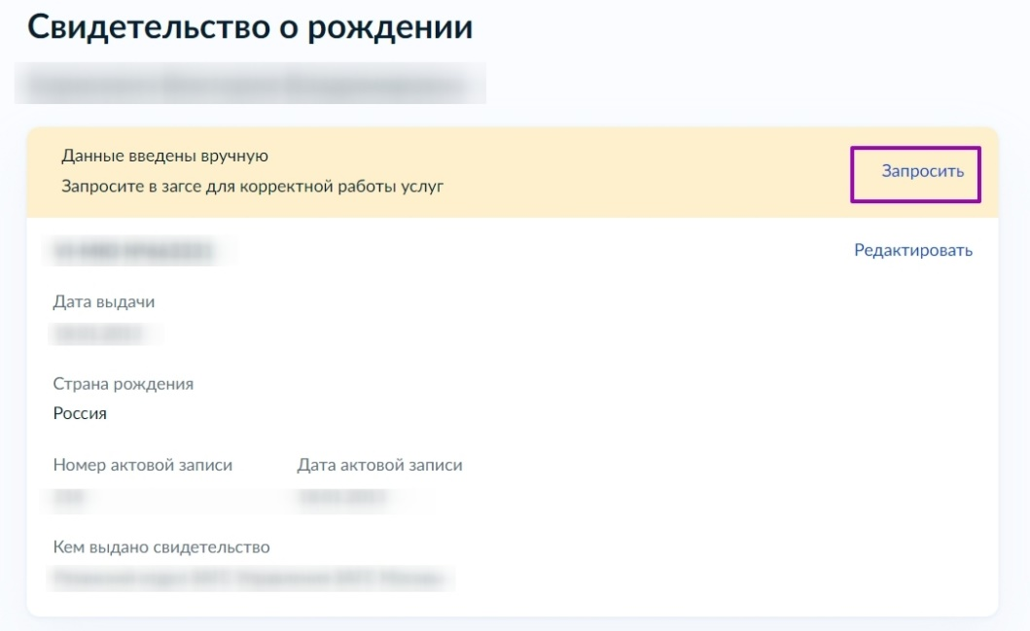

Запрос на получение данных из ЕГР ЗАГС

Проверьте данные свидетельства о рождении, если поле не заполнено, то вам необходимо ввести данные вручную.

**Шаг 7.** Выберите ребёнка, установив галочку рядом с его именем, и нажмите на кнопку «**Отправить**».

**Обратите внимание!**

По умолчанию будет проставлена галочка на пункте **«Автообновление для сохранения актуальности документов»**. Её необходимо убрать перед отправкой.

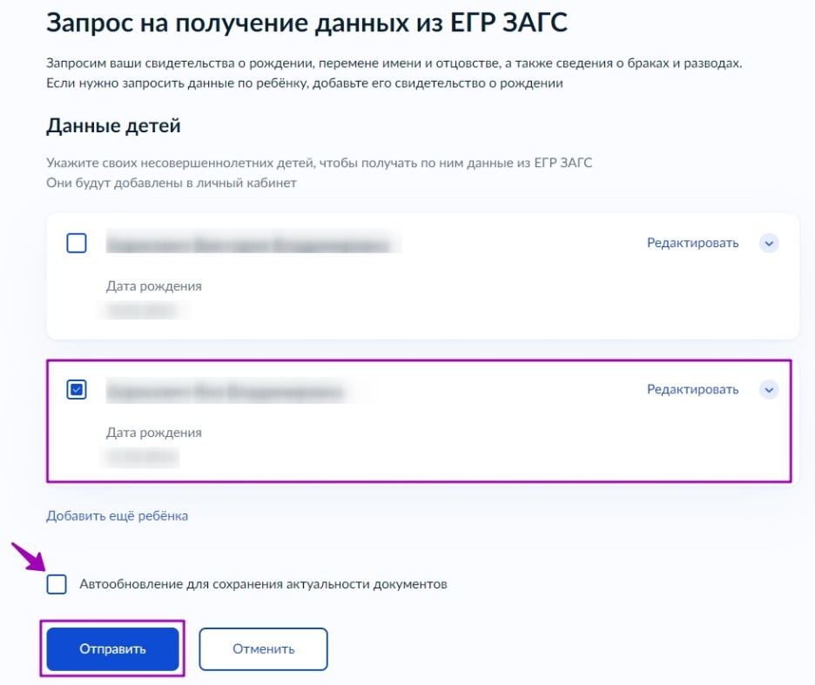

Отправка запроса на получение данных из ЕГР ЗАГС

**Шаг 8.**После завершения проверки в личной карточке ребенка автоматически должен быть заполнен СНИЛС. Если поле не заполнено, то вам необходимо ввести данные вручную и отправить их на повторную проверку.

**Обратите внимание!**

Проверка может занять некоторое время (в среднем 15-20 минут, но иногда до нескольких дней). По завершении проверки у вас появится возможность создать учётную запись для ребёнка.

**Создание учётной записи ребёнка**

Для создания отдельной учётной записи для ребёнка выполните следующие действия:

**Шаг 1.**Перейдите в раздел «**Документы**→ **Семья и дети**» и выберите ребёнка в блоке «**Дети**».

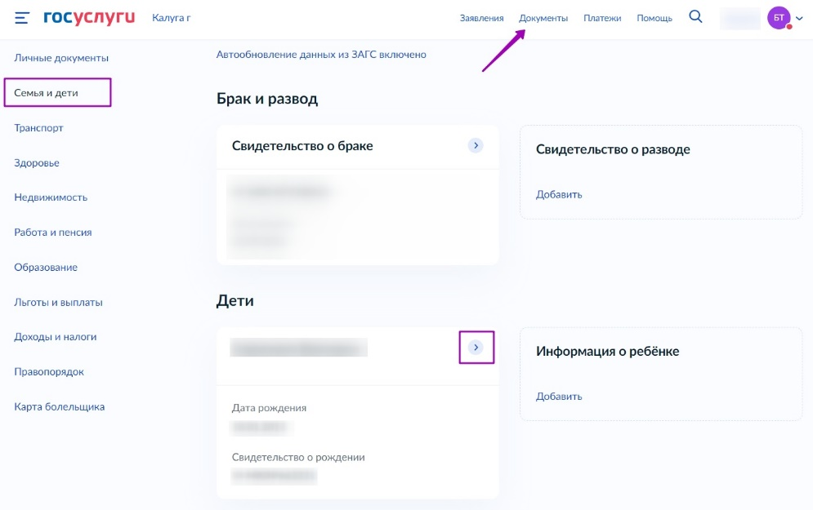

Переход к информации о ребенке

**Шаг 2.** В открывшемся окне нажмите на кнопку «**Создать**».

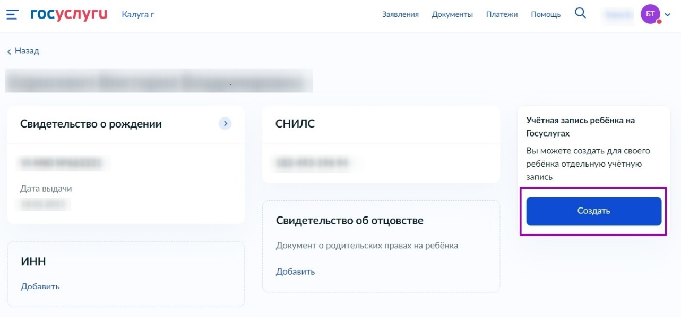

Создание учётной записи для ребёнка

**Шаг 3.** Введите место рождения (как указано в свидетельстве о рождении) и адрес постоянной регистрации.

Если адрес совпадает с вашим, нажмите на галочку для автозаполнения данного поля.

**Шаг 4.** Нажмите на кнопку «**Продолжить**».

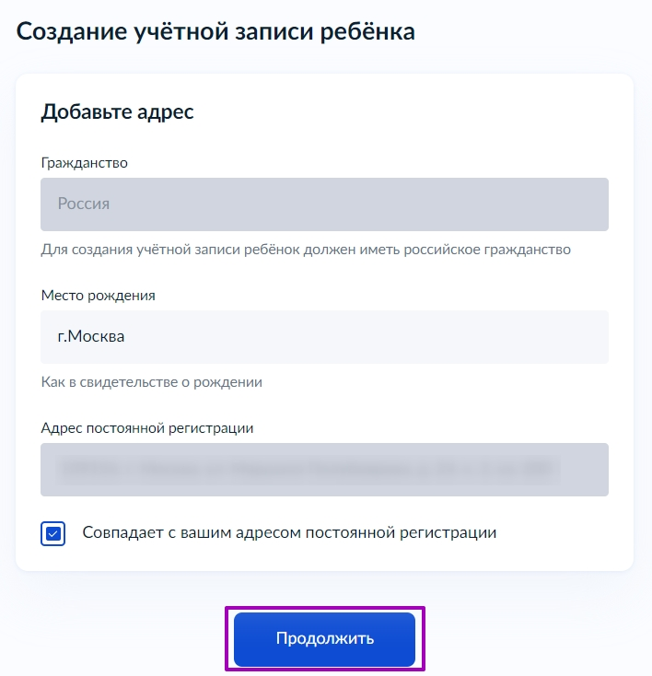

Добавление адреса

**Шаг 5.** Введите номер телефона ребёнка и нажмите на кнопку «**Получить код**».

Если у ребёнка нет личного номера телефона, нажмите на кнопку «**Пропустить**».

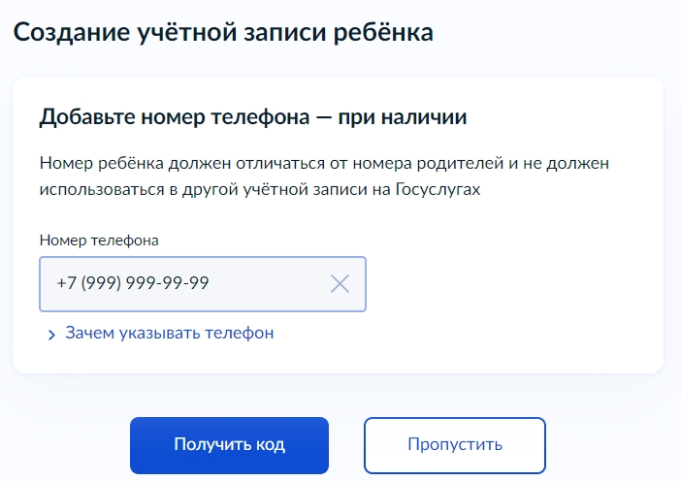

Добавление номера телефона

Телефон можно использовать для входа на Госуслуги и для восстановления пароля.

**Шаг 6.** Введите электронную почту ребёнка. На неё придёт ссылка для подтверждения создания учётной записи на Госуслугах.

**Обратите внимание!**

При создании учетных записей контактные данные (телефон и адрес электронной почты) родителя и ребенка не должны совпадать.

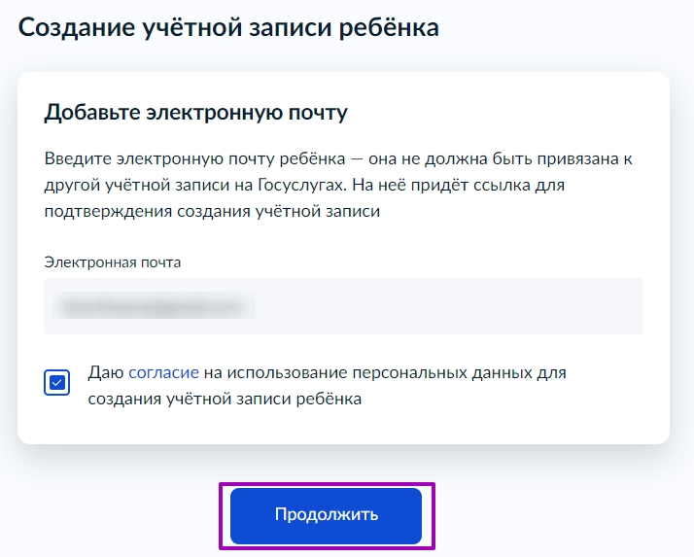

Добавление электронной почты ребёнка

**Шаг 7.** Нажмите на кнопку **«Продолжить»**.

**Обратите внимание!**

При создании учетных записей контактные данные (телефон и адрес электронной почты) родителя и ребенка не должны совпадать.

На экране появится информация о том, что письмо для подтверждения электронной почты отправлено на указанный адрес.

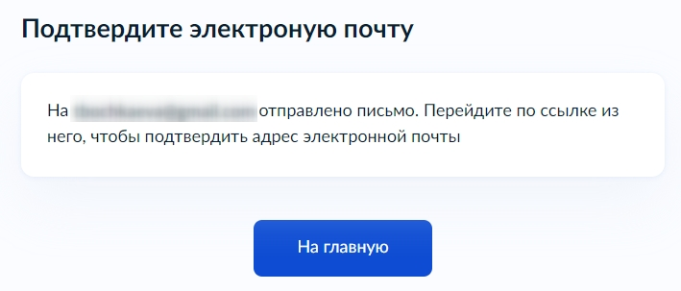

Отправка письма для подтверждения e-mail

**Шаг 8.** Нажмите на кнопку «**Подтвердить адрес**» в электронном письме, полученном по указанному адресу почты.

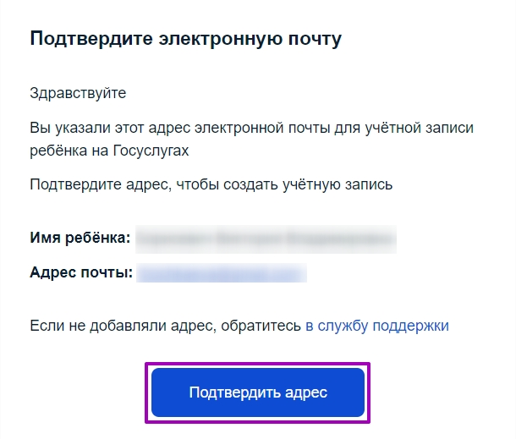

Подтверждение e-mail

**Шаг 9.** Придумайте или сгенерируйте пароль для входа в личный кабинет ребёнка и нажмите на кнопку «**Сохранить**».

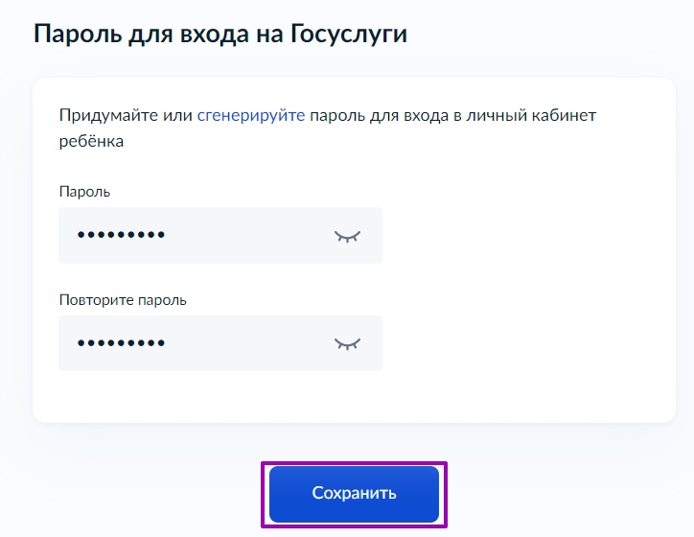

Ввод пароля

**Требования к паролю:**

* 8 и более символов
* большие латинские буквы
* маленькие латинские буквы
* цифры
* символы (!\"$%&'()+,-./:;<=>?@[]^_{|}~);

После сохранения пароля процедура создания учётной записи ребёнка будет успешно завершена.

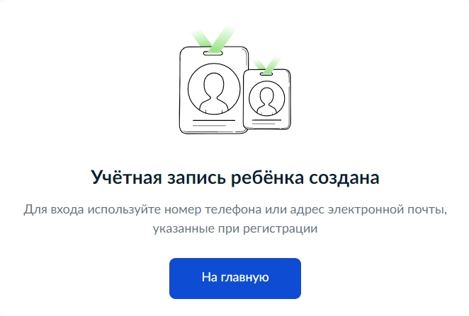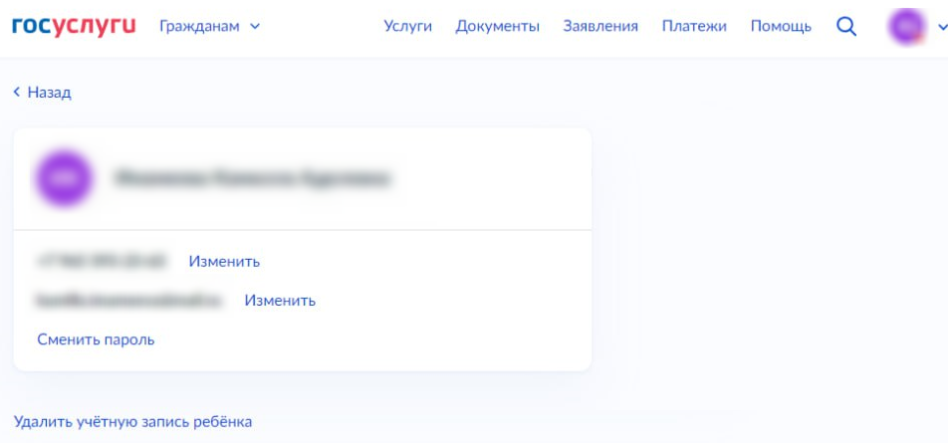

Завершение процедуры создания учетной записи ребёнка

**Восстановление пароля от учётной записи ребёнка**

Пароль от учётной записи ребёнка можно восстановить с помощью электронной почты или телефона (если он был указан).

Также изменить пароль можно в личном кабинете родителя.

Для изменения пароля в личном кабинете родителя выполните следующие действия:

**Шаг 1.** Выберите в блоке **«Дети»** ребенка, на учетной записи которого необходимо сменить пароль.

**Шаг 2.** Перейдите в настройки профиля, нажав на кнопку «**Настроить профиль**» в правом верхнем углу.

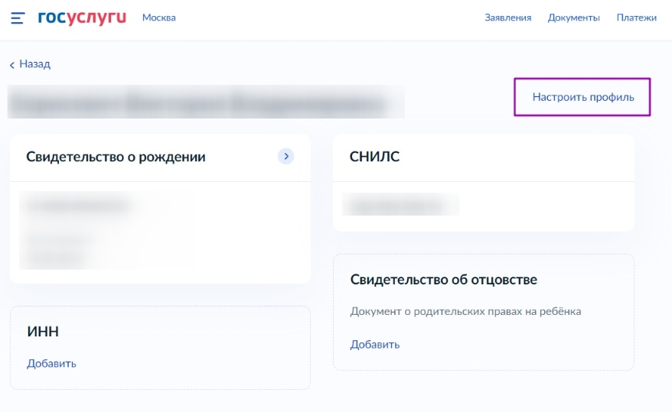

Настройка профиля

**Шаг 3.** Нажмите на кнопку «**Сменить пароль**».

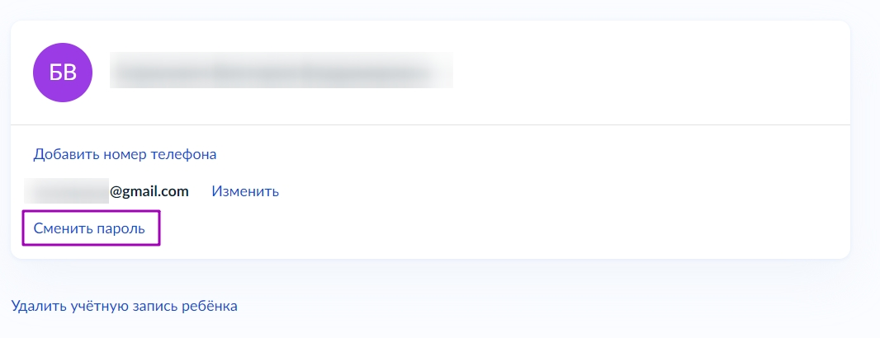

Кнопка «Сменить пароль»

После ввода текущего пароля появится окно для ввода нового пароля.

**Шаг 4.** Введите новый пароль и нажмите на кнопку «**Сохранить**».

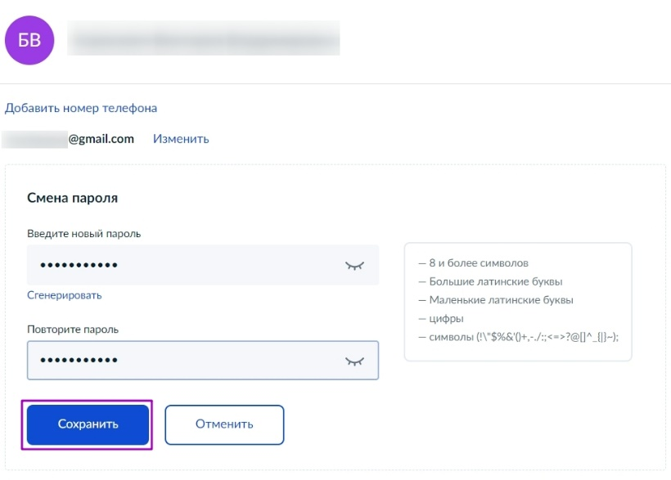

Ввод нового пароля

Также в настройках профиля вы можете в любое время добавить номер телефона, изменить электронную почту или удалить учетную запись ребёнка.

Ссылка: <https://myschool.mos.ru/help/instructions/mesh-id/registration-esia/simplified-gosuslugi/>